
Unseen Kunming
เที่ยวครบทุกไฮไลต์ของยูนนาน ชมภูเขาหิมะระดับโลก

สัมผัสเมืองโบราณแสนโรแมนติก (6วัน5คืน)
นั่งรถไฟความเร็วสูงลี่เจียง - คุนหมิง 1 เที่ยว (รวมรถขนกระเป๋า)
ภูเขาหิมะมังกรหยก (นั่งกระเช้าใหญ่ไป-กลับ) ชมการแสดง IMPRESSION LIJIANG
ชมสายน้ำคำรามท่ามกลางหน้าผาสูงตระหง่าน ณ ช่องแคบเสือกระโจน (รวมบันไดเลื่อน)
*** ทัวร์ไม่ลงร้านช็อป *** อาหาร...พิเศษ.. ชาบูปลาแซลมอน,สุกี้เห็ดยูนนาน

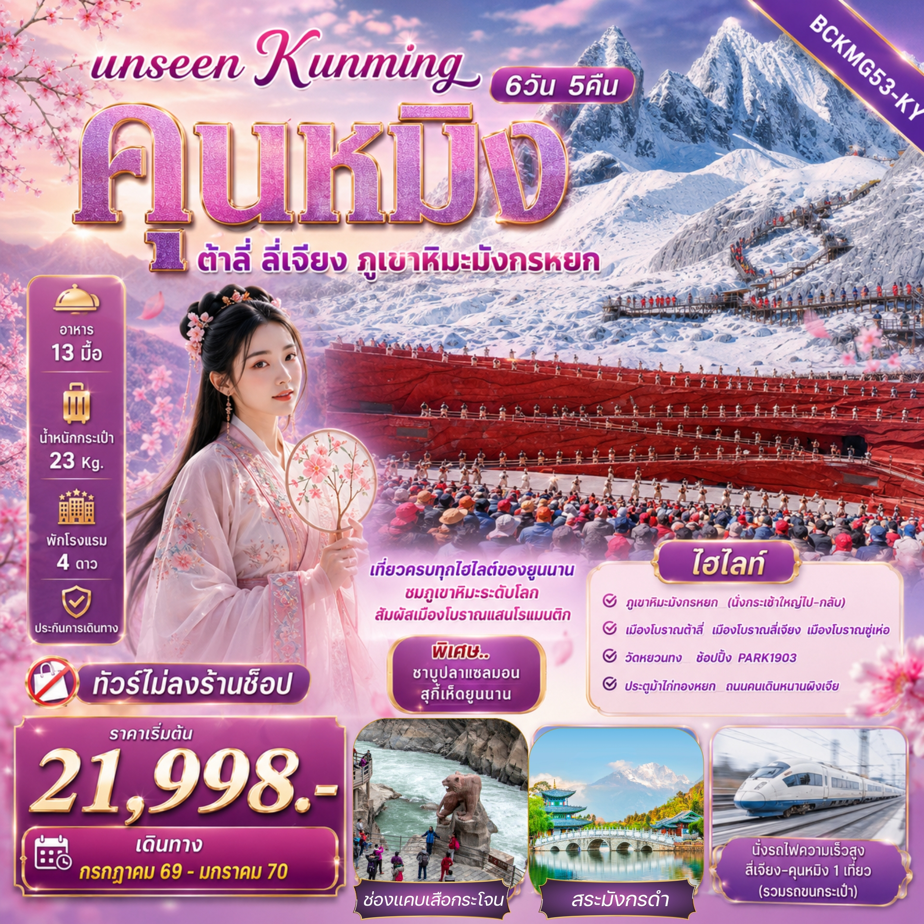
FLIGHT NO. | ROUTING | TIME | AIRLINES
KY8370 | BKK - KMG | 20.10 - 23.05 | Kunming Airline
KY8369 | KMG - BKK | 17.20 - 18.50 | Kunming Airline
น้ำหนักสัมภาระโหลดใต้ท้องเครื่องไม่เกิน 23 Kg. // สัมภาระถือขึ้นเครื่อง (Carry on) ไม่เกิน 5 Kg.

วันที่ | รายการ | อาหาร |  |  | โรงแรม
วันที่ | รายการ | B | L | D | โรงแรม
1 | เวลา 16.30 น. กรุงเทพฯสุวรรณภูมิ สนามบินคุนหมิงฉางชุ่ย -เข้าที่พัก | - | - | - | HUISHANG HOTEL  หรือเทียบเท่า 4 ดาวจีน  (เมืองคุนหมิง)
2 | ชมดอกไม้ที่สวนอุทยานชุ่มน้ำโถวหนาน – เดินทางสู่เมืองต้าลี่ –  เมืองโบราณต้าลี่ |  |  |  | MEI RUI HOTEL  หรือเทียบเท่า 4 ดาวจีน  (เมืองแชงกรีล่า)
3 | วัดเจ้าแม่กวนอิม – ผ่านชมเจดีย์ 3 องค์ – เดินทางสู่เมืองลี่เจียง  ช่องแคบเสือกระโจน (รวมบันไดเลื่อน) – เมืองโบราณลี่เจียง |  |  | ชาบูแซลมอน | FENG HUANG HOTEL  หรือเทียบเท่า 4 ดาวจีน  (เมืองลี่เจียง)
4 | อุทยานภูเขาหิมะมังกรหยก (รวมกระเช้าใหญ่ไป-กลับ) – หุบเขาสีน้ำเงินทะเลสาบไป๋สุ่ยเหอ (รวมรถแบตเตอรี่)  ชมการแสดง IMPRESSION LIJIANG – เมืองโบราณซู่เห่อ |  |  |  | FENG HUANG HOTEL  หรือเทียบเท่า 4 ดาวจีน  (เมืองลี่เจียง)
5 | สระมังกรดำ – นั่งรถไฟความเร็วสูงเดินทางสู่เมืองคุนหมิง C456:1301-1701 (รวมรถขนกระเป๋า) – ซุ้มประตูม้าไก่ทองหยก – ช้อปปิ้งถนนคนเดินหนานผิงเจีย หรือถนนจินปี้ลู่ |  | บนรถไฟ | ชาบูเห็ด | LONGWAY HOTEL  หรือเทียบเท่า 4 ดาวจีน  (เมืองคุนหมิง)
6 | วัดหยวนทง – PARK1903 – สนามบินคุนหมิงฉางชุ่ย – กรุงเทพฯสุวรรณภูมิ  (อิสระอาหารกลางวัน) |  |  | -

กำหนดการเดินทาง |  | ผู้ใหญ่ (พักห้องละ 2-3 ท่าน)  (ราคาเด็ก / ผู้ใหญ่ เท่ากัน) | พักเดี่ยวเพิ่ม
ศุกร์-พุธ | 03 - 08 กรกฎาคม 2569 | 21,998.- | 4,500
จันทร์-เสาร์ | 27 กรกฎาคม - 01 สิงหาคม 2569 | 24,998.- | 4,500
ศุกร์-พุธ | 07 - 12 สิงหาคม 2569 | 23,998.- | 4,500
อังคาร-อาทิตย์ | 11 - 16 สิงหาคม 2569 | 23,998.- | 4,500
ศุกร์-พุธ | 21 - 26 สิงหาคม 2569 | 22,998.- | 4,500
เสาร์-พฤหัสบดี | 29 สิงหาคม – 03 กันยายน 2569 | 22,998.- | 4,500
เสาร์-พฤหัสบดี | 05 - 10 กันยายน 2569 | 22,998.- | 4,500
พฤหัสบดี-อังคาร | 17 - 22 กันยายน 2569 | 22,998.- | 4,500
จันทร์-เสาร์ | 21 - 26 กันยายน 2569 | 22,998.- | 4,500
อาทิตย์-ศุกร์ | 11 - 16 ตุลาคม 2569 | 23,998.- | 4,500
อังคาร-อาทิตย์ | 13 - 18 ตุลาคม 2569 | 23,998.- | 4,500
จันทร์-เสาร์ | 19 - 24 ตุลาคม 2569 | 23,998.- | 4,500
พฤหัสบดี-อังคาร | 22 - 27 ตุลาคม 2569 | 24,998.- | 4,500
อังคาร-อาทิตย์ | 03 - 08 พฤศจิกายน 2569 | 23,998.- | 4,500
อังคาร-อาทิตย์ | 10 - 15 พฤศจิกายน 2569 | 23,998.- | 4,500
อังคาร-อาทิตย์ | 17 - 22 พฤศจิกายน 2569 | 23,998.- | 4,500
อังคาร-อาทิตย์ | 24 - 29 พฤศจิกายน 2569 | 23,998.- | 4,500
อังคาร-อาทิตย์ | 01 - 06 ธันวาคม 2569 | 24,998.- | 4,500
อังคาร-อาทิตย์ | 08 - 13 ธันวาคม 2569 | 23,998.- | 4,500
อังคาร-อาทิตย์ | 15 - 20 ธันวาคม 2569 | 23,998.- | 4,500
อังคาร-อาทิตย์ | 22 - 27 ธันวาคม 2569 | 27,998.- | 4,500
อังคาร-อาทิตย์ | 29 ธันวาคม - 03 มกราคม 2570  **เทศกาลปีใหม่** | 29,998.- | 4,500
อังคาร-อาทิตย์ | 12 - 17 มกราคม 2570 | 24,998.- | 4,500
อังคาร-อาทิตย์ | 19 - 24 มกราคม 2570 | 24,998.- | 4,500
อังคาร-อาทิตย์ | 26 - 31 มกราคม 2570 | 25,998.- | 4,500
**ราคาเฉพาะคนไทยเท่านั้น / การันตีคณะ**10 ท่านออกเดินทาง (มีหัวหน้าทัวร์)**
ราคาทัวร์ดังกล่าวรวมภาษีน้ำมันที่ปรับขึ้นแล้ว ณ วันที่ 05 มิ.ย.2569 หากราคาภาษีน้ำมันมีการปรับเปลี่ยน
ทางบริษัทขอสงวนสิทธิ์ในการเรียกเก็บภาษีน้ำมันที่มีการปรับขึ้น

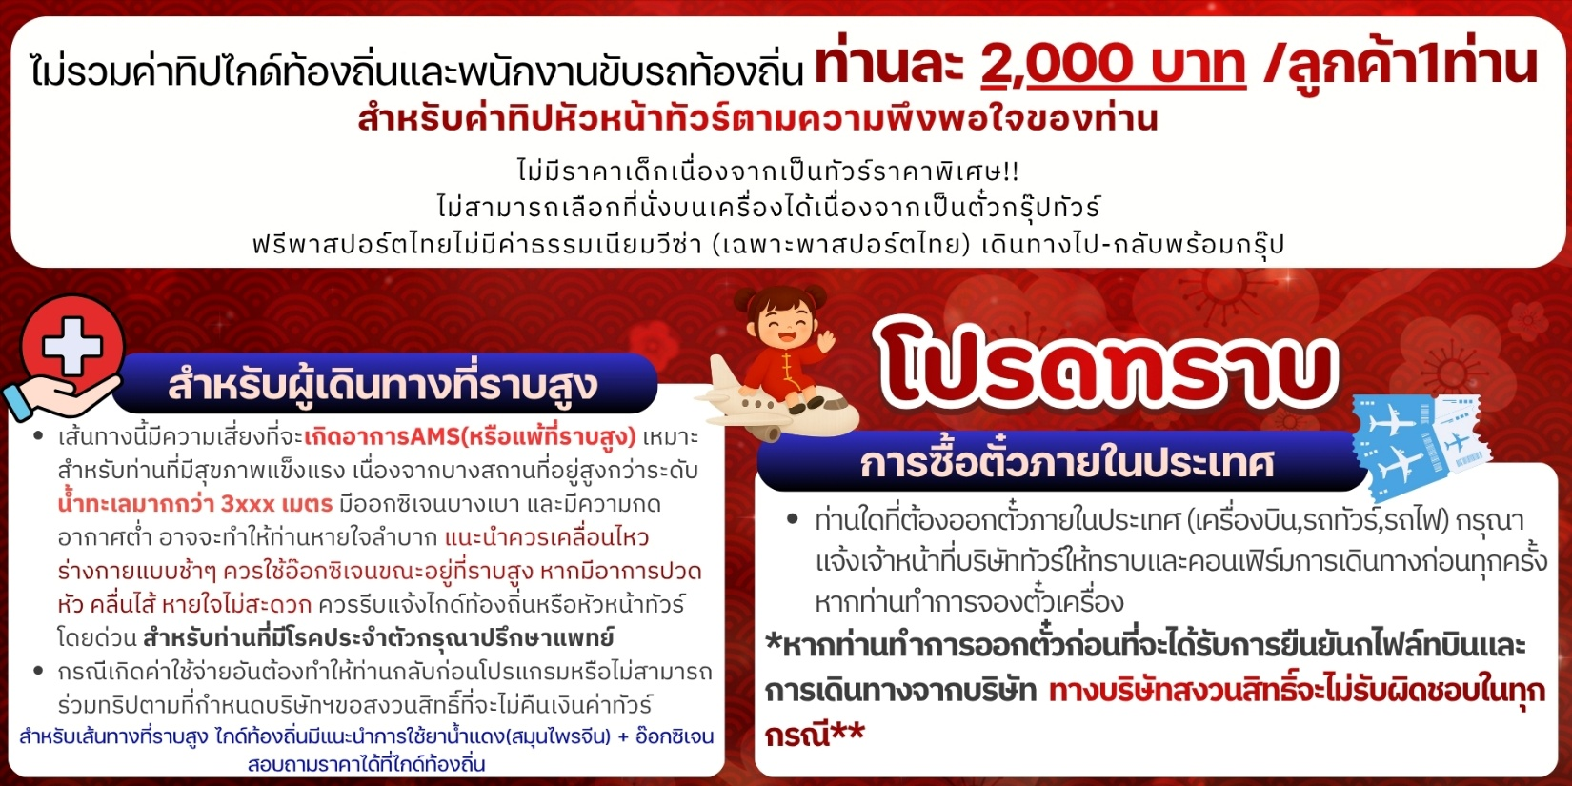
รายละเอียด
วันแรก กรุงเทพฯสุวรรณภูมิ (KY8370 20.10 - 23.05) – คุนหมิง
16.30 น. คณะพร้อมกันที่ สนามบินนานาชาติสุวรรณภูมิ เคาน์เตอร์สายการบินคุนหมิงแอร์ไลน์ เจ้าหน้าที่คอยให้การต้อนรับและอำนวยความสะดวกแด่ทุกท่าน
20.10 น. ออกเดินทางสู่ นครคุนหมิง โดยเที่ยวบินที่ KY8370
23.05 น. ถึงสนามบินฉางซุ่ย นครคุนหมิงมณฑลยูนนาน มีชื่อเสียงอันดีงามว่าเป็น "นครใบไม้ผลิ" แหล่งเกิดความเขียวชอุ่ม ณ ที่นี้มีภูเขา และแม่น้ำลำธารสวยสดงดงาม มีวิวทัศน์ธรรมชาติสวยวิจิตระการตา มีภูเขาสูงที่เต็มไปด้วยหิมะตลอดปีในซีกโลกเหนือ มีป่าดึกดำบรรพ์อันหนาทึบ มีหุบเขาอันลึกลับ มีสิ่งมหัศจรรย์มากมาย หลัง ผ่านพิธีการตรวจคนเข้าเมือง และรับสัมภาระเรียบร้อย
ที่พัก HUISHANG HOTEL HOTEL หรือเทียบเท่าระดับ 4 ดาวจีน

วันที่สอง ชมดอกไม้ที่สวนอุทยานชุ่มน้ำโถวหนาน - เดินทางสู่เมืองต้าลี่ – เมืองโบราณต้าลี่
เช้า บริการอาหารเช้า ณ ห้องอาหารของโรงแรม
นำท่านชมสวนอุทยานชุ่มน้ำโถวหนาน (หรือที่รู้จักกันในชื่อ สวนชุ่มน้ำโต้วหนาน) ภายในอุทยานจะเน้นความอุดมสมบูรณ์แบบธรรมชาติ ไฮไลท์ที่โดดเด่นและเป็นกระแสอย่างมากคือ ประติมากรรมนกยูงยักษ์ ที่ตกแต่งด้วยดอกไม้สดหลากสีสันกว่า 130 สายพันธุ์ ตั้งตระหง่านอยู่ริมชายฝั่งทะเลสาบเตียนฉือ รวมถึง ทุ่งดอกไฮเดรนเยีย (Hydrangea) พื้นที่กว้างใหญ่ที่จะผลิบานสะพรั่งเป็นทะเลดอกไม้สีหวานในช่วงฤดูร้อน
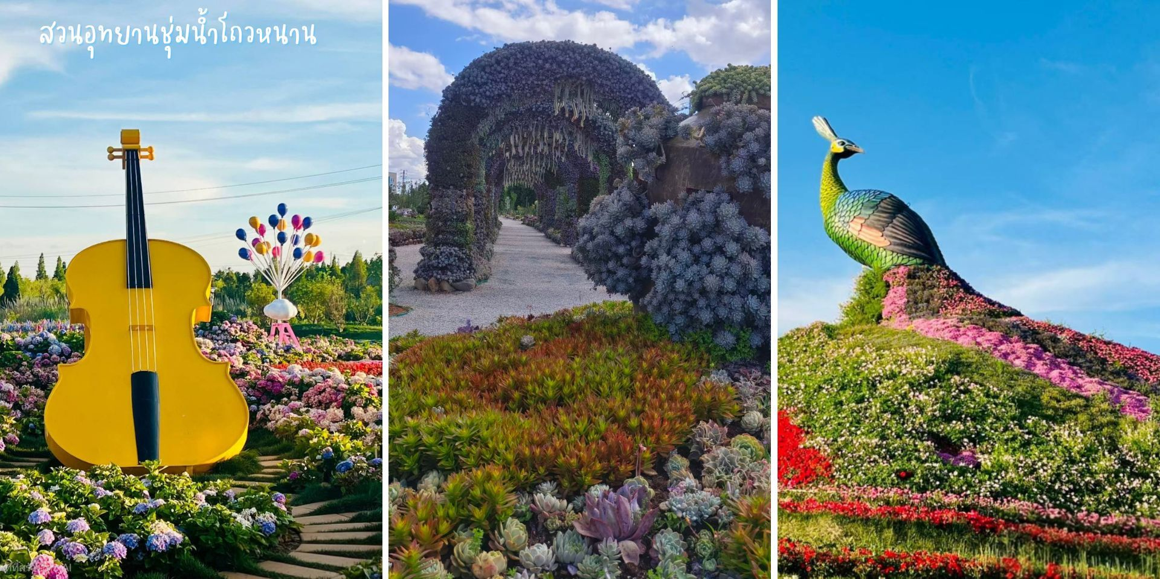
**หมายเหตุ : โปรแกรมเทศกาลชมดอกไม้ ณ วันเดินทางท่องเที่ยว หากดอกไม้ยังไม่บานหรือร่วงหล่น
ทั้งนี้ขึ้นอยู่กับสภาพอากาศของภูมิภาค ทางบริษัทไม่สามารถการันตีการบานของดอกไม้ได้
บริษัทฯขอสงวนสิทธิ์ปรับเปลี่ยนรายการท่องเที่ยวอื่นทดแทน โดยไม่ต้องแจ้งให้ทราบล่วงหน้า**
กลางวัน บริการอาหารกลางวัน ณ ภัตตาคาร
จากนั้นนำท่านเดินทางสู่ เมืองต้าหลี่ (โดยรถบัสปรับอากาศ) เขตปกครองตนเองทางตะวันตกเฉียงใต้ของจีน ในมณฑลยูนนานตั้งอยู่ระหว่างทะเลสาบเอ๋อไห่กับภูเขาฉางซานที่ระดับ 1,975เมตร
จากนั้นนำท่านชม เมืองโบราณแห่งต้าหลี่ สัมผัสบรรยากาศอันสงบเงียบของ เมืองไท่เหอ อันเป็นนครหลวงของอาณาจักรโบราณน่านเจ้า เมืองโบราณต้าหลี่ (Dali Old Town) เมืองที่อบอวลไปด้วยเสน่ห์ของเมืองหลวงเก่าที่มีอายุยาวนานถึง 1200 ปี ให้ท่านได้อิสระเดินเล่นและช้อปปิ้งตามอัธยาศัย
ค่ำ บริการอาหารค่ำ ณ ภัตตาคาร
ที่พัก MEI RUI HOTEL หรือเทียบเท่าระดับ 4 ดาวจีน

วันที่สาม วัดเจ้าแม่กวนอิม – ผ่านชมเจดีย์ 3 องค์ - เดินทางสู่เมืองลี่เจียง – ช่องแคบเสือกระโจน (รวมบันไดเลื่อน)
เมืองโบราณลี่เจียง
เช้า บริการอาหารเช้า ณ ห้องอาหารของโรงแรม
จากนั้นนำท่านสักการะ วัดเจ้าแม่กวนอิม (วัดเจ้าแม่กวนอิมแปลงกาย) ตามตำนานเล่าว่าแม่กวนอิมได้แปลงกายโดยแบกก้อนหินใหญ่ไว้ข้างหลัง เพื่อขวางทาง ทหารมิให้รุกรานเข้าเเมืองได้ ชาวเมืองจึงสร้างวัดแห่งนี้ ขึ้นในราชวงศ์ถัง เป็นวัดที่มีประติมากรรมเยี่ยมยอดแห่งหนึ่งในต้าลี่ จากนั้นนำท่าน ผ่านชมเจดีย์สามองค์ ของเมือง ต้าหลี่ เป็นแหล่งท่องเที่ยวที่เปรียบเสมือนสัญลักษณ์ของเมืองต้าหลี่ก็ว่าได้ เจดีย์สามองค์ตั้งอยู่ภายในวัด ฉงเซิ่งซื่อ ซึ่งในอดีตเป็นวัดหลวงของเจ้าผู้ปกครองเมืองต้าหลี่ ถูกสร้างขึ้นในศตวรรษที่ 12 เจดีย์สามองค์ไม่ได้รับความเสียหายในคราวที่เกิดแผ่นดินไหวในปี ค.ศ. 1925
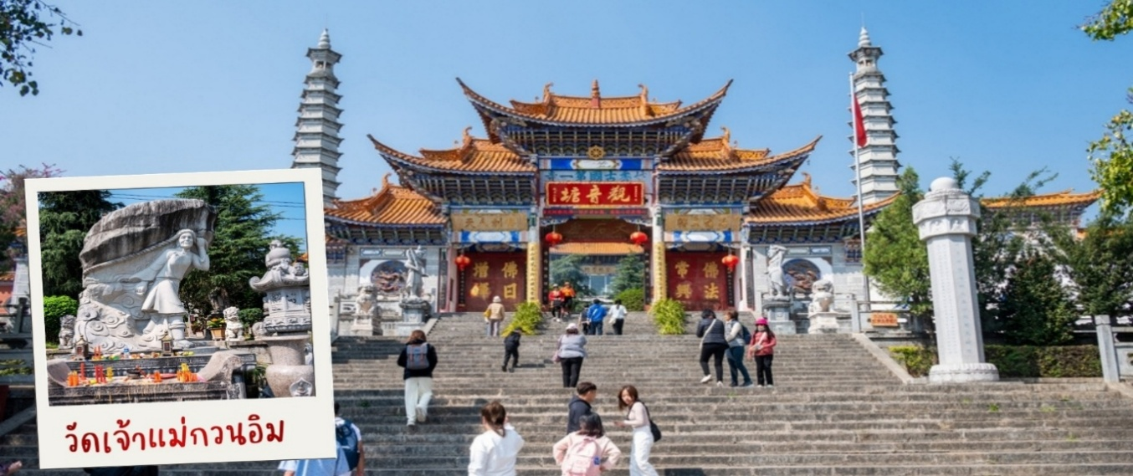
กลางวัน บริการอาหารกลางวัน ณ ภัตตาคาร
นำท่านเดินทางสู่ ลี่เจียง เป็นเมืองที่ตั้งอยู่ทางตะวันตกเฉียงเหนือของมณฑลยูนนาน ประเทศจีน ลี่เจียงเป็นเมืองโบราณสวยงามและมีประวัติศาสตร์ยาวนานกว่า 800 ปี จึงได้รับขึ้นทะเบียนเป็นมรดกโลกจากองค์การยูเนสโก (UNESCO) เมื่อปี ค.ศ. 1977 ให้เป็นมรดกโลกทางวัฒนธรรม
นำท่านชมทัศนียภาพที่สวยงาม ณ ช่องแคบเสือกระโจน (รวมค่าบันไดเลื่อน) เป็นช่องหุบเขาเหนือแม่น้ำแยงซี ช่องหุบเขานี้ความยาว 15 กิโลเมตร ตำแหน่งที่ตั้งอยู่ในบริเวณที่แม่น้ำไหลผ่านระหว่างภูเขาหิมะมังกรหยกที่สูง 5,596 เมตร และภูเขาหิมะฮาป๋าที่สูง 5,396 เมตร ซึ่งเป็นบริเวณที่น้ำไหลเชี่ยวและอยู่ใต้หน้าผาสูง 2,000 เมตร ตามตำนานกล่าวว่า มีเสือตัวหนึ่งได้หนีการตามล่าจากนายพราน โดยกระโดดข้ามแม่น้ำที่จุดที่แคบที่สุด (กว้าง 25 เมตร) 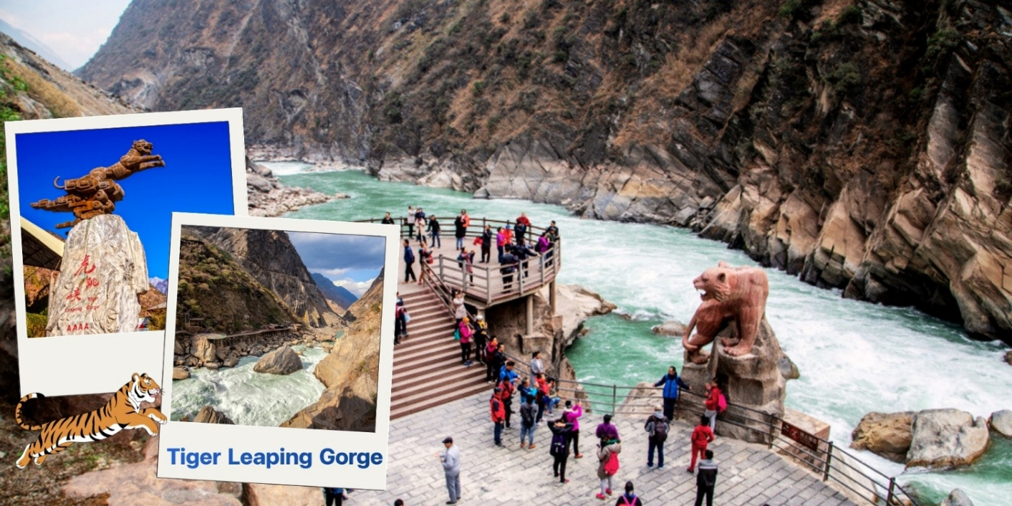
จากนั้นนำท่านชม เมืองโบราณลี่เจียง (Lijiang Old Town) “ลี่เจียงกู่เฉิง” โดดเด่นด้วยสถาปัตยกรรมบ้านไม้โบราณ ระบบลำธารและสะพานที่ไหลผ่านทั่วเมืองจนได้ฉายา "เวนิสแห่งตะวันออก" มีประวัติยาวนานกว่า 800 ปี เป็นถิ่นฐานของชนเผ่านาซี (Naxi) และเป็นศูนย์กลางการค้าในเส้นทางสายชา-ม้า (Tea-Horse Route) เมืองนี้ได้รับประกาศจากองค์การยูเนสโก้ให้เป็น “เมืองมรดกโลก” ขึ้นทะเบียนในปี 1997 เนื่องจากคุณค่าทางประวัติศาสตร์ สถาปัตยกรรม และวัฒนธรรม) ท่านจะได้ชมชีวิตความเป็นอยู่แบบโบราณที่ยังคงหลงเหลือให้ได้พบเห็นในเมืองนี้ภายในเมืองโบราณมีร้านของฝากของที่ระลึกมากมายและนักท่องเที่ยวนิยมการเช่าชุดพื้นเมือง นักท่องเที่ยวสามารถเช่าชุดนาซีหรือชุดจีนโบราณใส่เดินถ่ายรูปได้
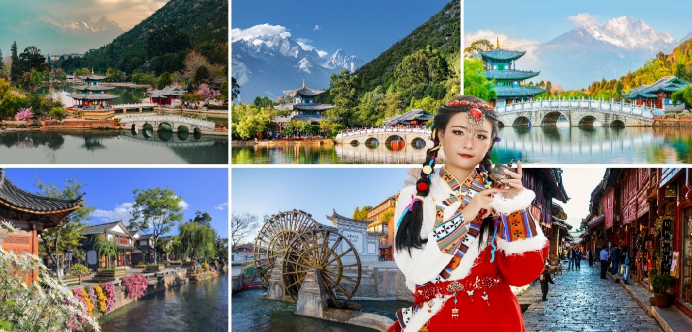
ค่ำ บริการอาหารค่ำ ณ ภัตตาคาร ลิ้มรสอาหารเมนูพิเศษ...สุกี้ปลาแซลมอน
ที่พัก FENG HUANG HOTEL หรือเทียบเท่า ระดับ 4 ดาวจีน

วันที่สี่ อุทยานภูเขาหิมะมังกรหยก (รวมกระเช้าใหญ่ไป-กลับ) – หุบเขาสีน้ำเงินทะเลสาบไป๋สุ่ยเหอ (รวมรถแบตเตอรี่) ชมการแสดง IMPRESSION LIJIANG - เมืองโบราณซู่เห่อ
เช้า บริการอาหารเช้า ณ ห้องอาหารของโรงแรม
จากนั้นทุกท่านเดินทางสู่ ภูเขาหิมะมังกรหยก
(รวมกระเช้าใหญ่ไป-กลับ) ตั้งอยู่ทางตะวันตกเฉียงเหนือของเมืองเก่าลี่เจียง เป็นภูเขาสูงที่ตั้งตระหง่านซึ่งมีหิมะปกคลุมอยู่ตลอดทั้งปี จากนั้นนำท่าน โดยสารกระเช้าไฟฟ้า (กระเช้าใหญ่) ขึ้นสู่บริเวณจุดชมวิว บนเขาหิมะมังกรหยกที่ความสูงระดับ 4,506 เมตร ให้ท่านได้สัมผัสความหนาวเย็นและยิ่งใหญ่ของภูเขาห่งนี้ 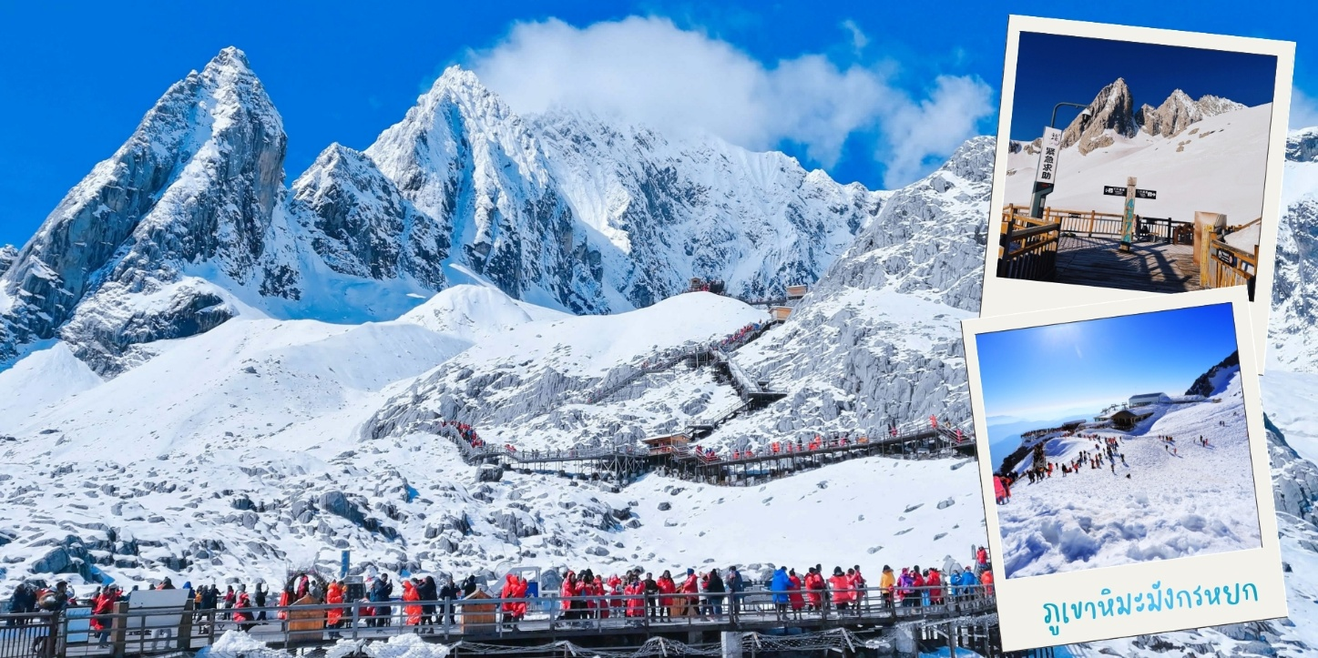
**หมายเหตุ หากกระเช้าใหญ่ปิดทำการ เนื่องจากลมแรงหรือซ่อมบำรุง ทางบริษัทจะเปลี่ยนให้นั่งกระเช้าหยุนซานผิง และเที่ยวชมทุ่งหญ้าหยุนซานผิง ชมวิวภูเขาหิมะมังกรหยก โดยไม่ต้องแจ้งให้ทราบล่วงหน้า**
ควรระวัง....เนื่องจาก เส้นทางนี้เดินทางในพื้นที่ร่าบสูงมากกว่า 2,500 เมตรจากระดับน้ำทะเล เนื่องจากความดันอากาศและอ๊อกซิเจนลดลง อาจจะเกิดอาการแพ้ที่ราบสูงได้ หากมีอากาศกรุณารีบแจ้งไกด์หรือหัวหน้าทัวร์
จากนั้นนำท่านเที่ยวชม หุบเขาพระจันทร์สีน้ำเงิน “ไป๋สุ่ยเหอ” (รวมรถแบตเตอรี่) เป็นหุบเขาที่อยู่ทางตะวันออกของภูเขาหิมะมังกรหยก นำท่านชม ธารน้ำขาว หรือน้ำตกไป๋สุ่ย ธารน้ำที่เป็นเชิงชั้นหินปูนสีขาว หลดหลั่นลามางดงาม ดุจจำลองความงดงามของอุทยานธารขาวกับหวงหลงมารวมกัน
จากนั้นนำท่าน ชมโชว์ IMPRESSION LIJIANG ผู้กำกับชื่อก้องโลก จาง อวี้โหมว ได้เนรมิตให้ภูเขาหิมะมังกรหยกเป็นฉากหลังและบริเวณทุ่งหญ้าเป็นเวทีการแสดง ใช้นักแสดงกว่า 600 ชีวิต
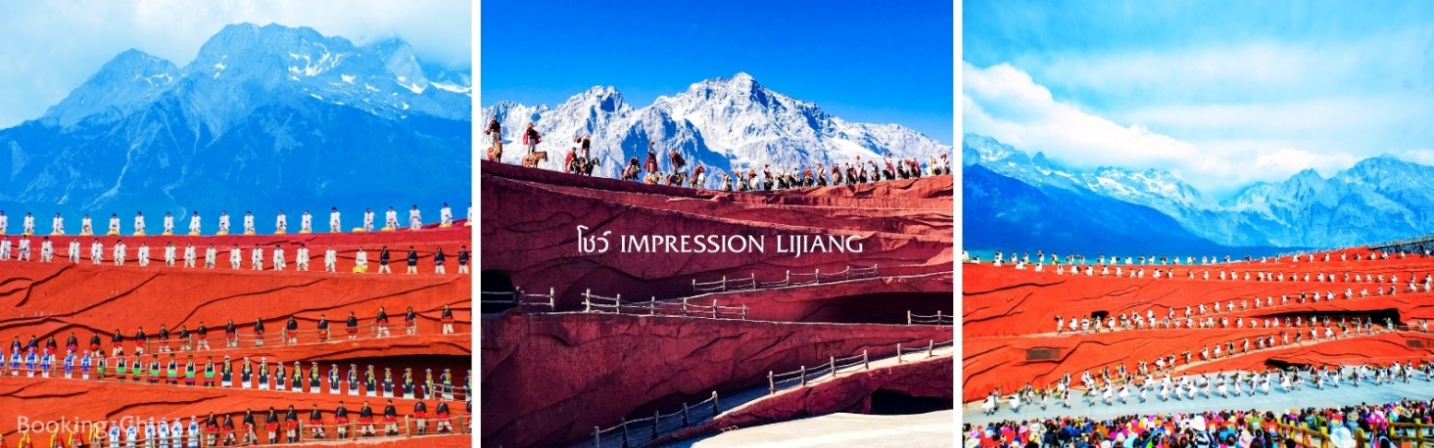
***หมายเหตุ โชว์นี้แสดงทีโรงละครกลางแจ้งหากมีการปิดการแสดงในวันนั้นๆ ไม่ว่าจะด้วยกรณีใดๆ ทำให้เข้าชมไม่ได้ผู้จัดรับผิดชอบเพียงจัดโชว์พื้นเมืองชุดอื่นทดแทน ให้เท่านั้นหากบัตรได้ถูกใช้ไปแล้วจะไม่มีการคืนค่าบริการใดๆ***

กลางวัน บริการอาหารกลางวัน ณ ภัตตาคาร
จากนั้นนำท่านสู่เมืองเก่าซู่เห่อ มีความหมายว่ารวบรวมเงินทอง ด้านหลังของเมืองมีภูเขา jubao ทับซ้อนกันเหมือนเป็นการเก็บสะสมเงินทอง ในอดีตซู่เหอเคยเป็นเมืองสำคัญในเส้นทาง Tea Horse ค้าขายสมัยโบราณ อาคารบ้านเรือนสถาปัตยกรรมจีนแบบดั้งเดิม ภายในเมืองโบราณซู่เหอนั้นซึ่งได้รับการอนุรักษ์ไว้อย่างดีเป็นที่อยู่อาศัยของชาวนาซี และเป็นแหล่งท่องเที่ยวสำคัญของลี่เจียงในปัจจุบัน
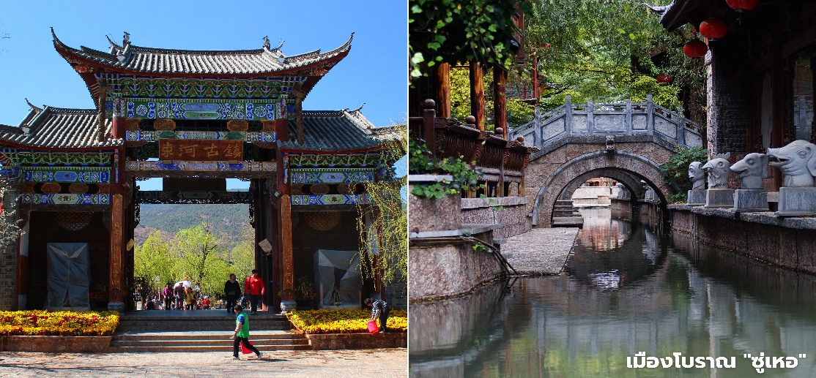
ค่ำ บริการอาหารค่ำ ณ ภัตตาคาร
ที่พัก FENG HUANG HOTEL หรือเทียบเท่า ระดับ 4 ดาวจีน

วันที่ห้า สระมังกรดำ – นั่งรถไฟความเร็วสูงเดินทางสู่เมืองคุนหมิง C456:13:01-17:01 (รวมรถขนกระเป๋า)
ซุ้มประตูม้าไก่ทองหยก - ช้อปปิ้งถนนคนเดินหนานผิงเจียหรือถนนจินปี้ลู่
เช้า บริการอาหารเช้า ณ ห้องอาหารของโรงแรม
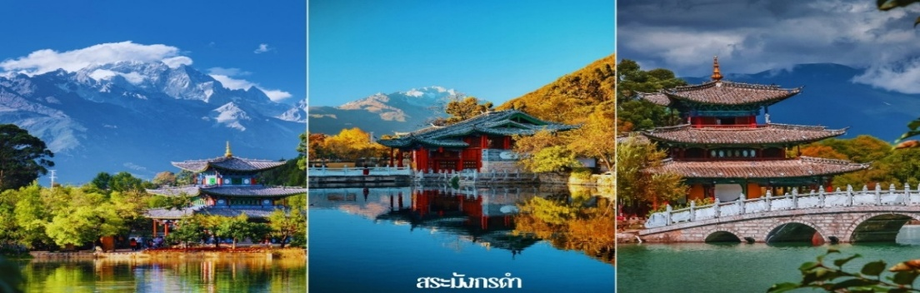
จากนั้นนำท่านเดินทางสู่ สระมังกรดำ ชมความงดงามของอุทยานที่กว้างใหญ่ และน้ำในบึงที่ใสสะอาดมากจนสามารถสะท้อนภาพทิวทัศน์ของภูเขาหิมะให้เห็นได้อย่างชัดเจน

จากนั้นนำท่านเดินทางสู่เมืองคุนหมิงโดยนั่งรถไฟความเร็วสูง C456:13:01-17:01 (รวมรถขนกระเป๋า) อิสระพักผ่อนตามอัธยาศัย (หรืออาจะเปลี่ยนแปลงตามตารางเดินรถไฟและรอบที่เดินทาง)
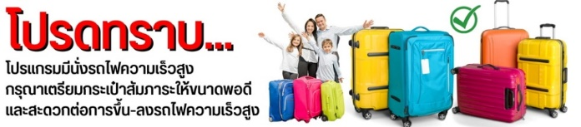

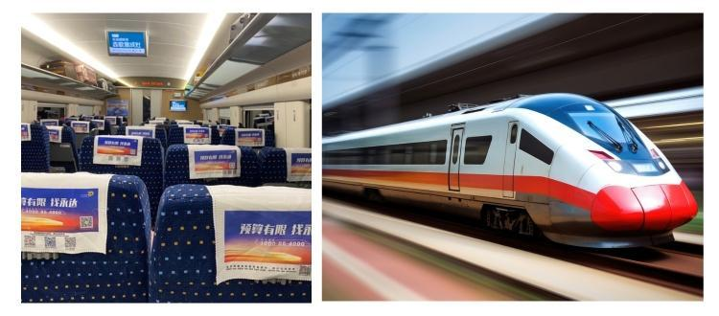
กลางวัน บริการอาหารกลางวัน ณ ภัตตาคาร บนรถไฟความเร็วสูง (หรืออาจะเปลี่ยนแปลงตามตารางเดินรถไฟและรอบที่เดินทาง)
หลังอาหารนำท่านเดินทางสู่ นครคุนหมิง (ใช้เวลาเดินทางประมาณ 3.30 ชมโดยรถบัสปรับอากาศ) ระหว่างทางให้ท่านได้พักผ่อนตามอัธยาศัย นำท่านชม ซุ้มประตูม้าทองและซุ้มประตูไก่มรกต ซึ่งภาษาจีนเรียกว่าจินหม่าและปี้จีจึงเอาคำย่อ “จินปี้” มาขนานนามถนนว่าจินปี้ลู่ซึ่งก็คือ “ถนน(ม้า)ทอง(ไก่)มรกต”ซุ้มจินหม่าและซุ้มปี้จีเริ่มสร้างขึ้นในรัชวงศ์เต๋อราชวงศ์หมิง ถึงปัจจุบันนี้มีประวัติร่วม 400 ปี ลวดลายซุ้มจินหม่าปี้จีเป็นตราสัญลักษณ์ของนครคุนหมิงมาตลอด ในถนนย่านการค้าแห่งนี้ ตั้งอยู่ตอนกลางของถนนจินปี้ลู่ ซึ่งเป็นถนนที่เก่าแก่ที่สุดของเมืองคุนหมิง เป็นแหล่งเสื้อผ้าแบรนด์เนมทั้งของจีนและต่างประเทศ เครื่องประดับอัญมณีชั้นเยี่ยม ร้านเครื่องดื่ม ร้านอาหารพื้นเมือง และร้านขายของที่ระลึก ฯลฯ จากนั้น นำท่านสู่แลนด์มาร์คคุนหมิง อิสระช้อปปิ้งถนนคนเดินหนานผิงเจีย หรือถนนจินปี้ลู่ อยู่ในใจกลางเมืองคุนหมิง พลาดไม่ได้กับสินค้าร้าน POP MART ที่เป็นที่นิยมในประเทศจีนและชาวไทยเป็นอย่างมาก ให้ท่านได้ลุ้นตัวการ์ตูนที่ชื่นชอบตามอัธยาศัย
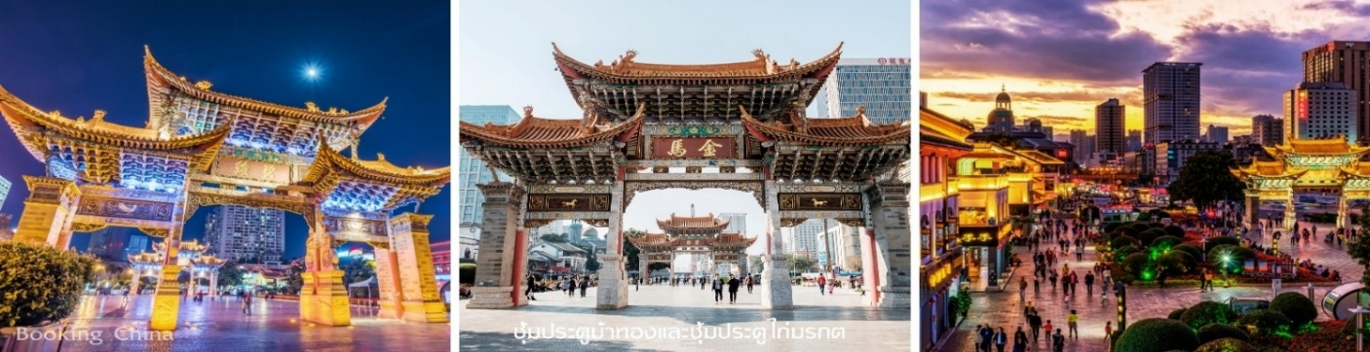
ค่ำ บริการอาหารกลางวัน ณ ภัตตาคารพิเศษ...สุกี้เห็ดยูนนาน
ที่พัก LONGWAY HOTEL หรือเทียบเท่าระดับ 4 ดาวจีน

วันที่หก วัดหยวนทง – PARK1903 – สนามบินคุนหมิงฉางชุ่ย – กรุงเทพฯสุวรรณภูมิ
เช้า บริการอาหารเช้า ณ ห้องอาหารของโรงแรม
นำท่านชมวัดหยวนทง เป็นวัดที่ใหญ่และเก่าแก่ที่สุดของมณฑลยูนนาน ภายในวัดตกแต่งร่มรื่นสวยงาม กลาง ลานมีสระน้ำขนาดใหญ่ สร้างมาตั้งแต่สมัยราชวงศ์ถังมีอายุยาวนานประมาณ 1,200 กว่าปี แต่การสร้างวัดแห่งนี้ดูแล้วจะแปลกตากว่าวัดอื่นๆในจีน เพราะปกติแล้วการสร้างวัดของจีนส่วนมากจะต้องสร้างอยู่บนภูเขา มีแต่วัดหยวนทงที่สร้างแปลกที่สุดในจีนคือสร้างวัดต่ำกว่าภูเขา โดยวิหารจะอยู่ต่ำที่สุด เนื่องจากวัดแห่งนี้ไม่ได้สร้างขึ้นเพื่อเป็นวัดโดยตรงแต่เคยเป็นศาลเจ้าแม่กวนอิมมาก่อน ดังนั้นคำว่า "หยวนทง" จึงเป็นชื่อที่ปรากฏในคัมภีร์ของเจ้าแม่กวนอิม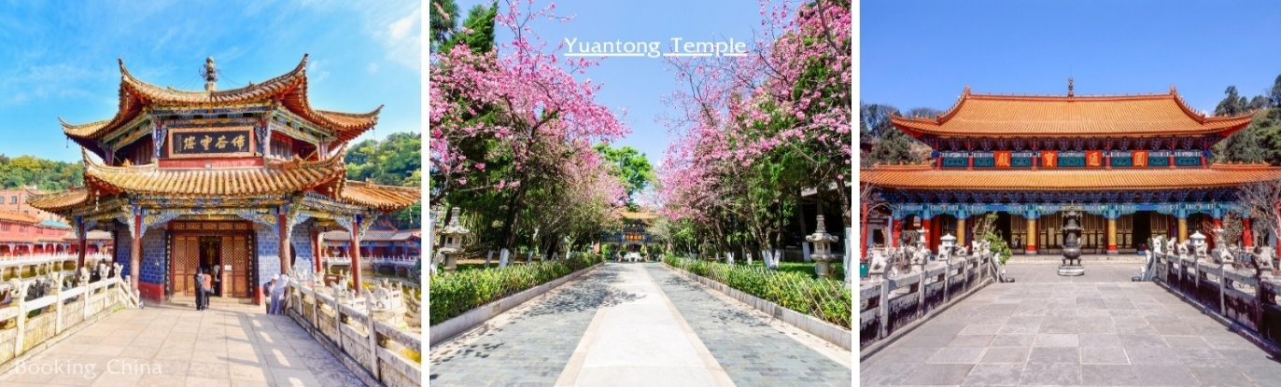

จากนั้นนำท่านสู่ Park 1903 (สวน 1903) แลนด์มาร์คสุดชิค ได้กลิ่นอายยุโรปและศูนย์การค้าไลฟ์สไตล์ใจกลางเมืองคุนหมิง (มณฑลยูนนาน) ที่โดดเด่นด้วยการจำลองสถาปัตยกรรมสไตล์ยุโรป ผสมผสานศิลปะ ความบันเทิง และสวนสนุกเข้าไว้ด้วยกันอย่างลงตัว สถาปัตยกรรมจำลอง ประตูชัยปารีส อันโด่งดังโบสถ์คริสต์ (Gospel Auditorium) และพื้นที่จัดแสดงนิทรรศการPop Mart สาขาใหญ่ สำหรับสายอาร์ตทอยสวนสนุก Dream Park: สวนสนุกที่มีทั้งโซนในร่มและกลางแจ้ง(ทัวร์ไม่รวมค่าเข้าสวนสนุก)เป็นแหล่งเสื้อผ้าแบรนด์เนมทั้งของจีนและต่างประเทศ เครื่องประดับอัญมณีชั้นเยี่ยม ร้านเครื่องดื่ม ร้านอาหารพื้นเมือง
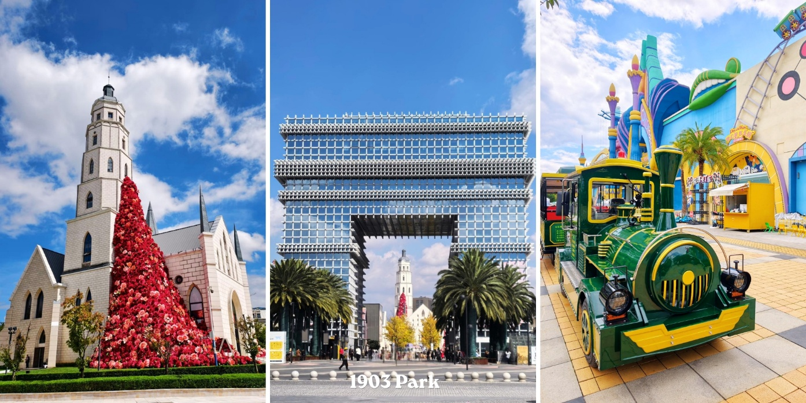

กลางวัน อิสระอาหารกลางวัน
สมควรแก่เวลานำทุกท่านเดินทางสู่สนามบินคุนหมิงฉางชุ่ย เพื่อทำการเช็คอินกับสายการบิน
17.20 น. ออกเดินทางจากคุนหมิง โดยเที่ยวบินที่ KY8369
18.50 น. ถึงสนามบินนานาชาติสุวรรณภูมิโดยสวัสดิภาพและประทับใจ

